|  |  |  |  |
| --- | --- | --- | --- |
| **logo_AGH.tif**  **Wydział**: EAIiIB | **Imię i nazwisko:**  **Jakub Cios**  **Damian Krakowiecki**  **Maciej Duda** | | **Rok: III** |
| **Blok: B** |
| **Grupa: 1** |
| **Data wykonania:**  **31.10.23** | **LABORATORIUM ENERGOELEKTRONIKI**  **Ćw. 1: Badanie przekształtników na przykładzie przetwornicy DC-DC typu buck** | | |
| **Zaliczenie:** | **Podpis prowadzącego:** | **Uwagi:** | |

# Wstęp

Na danych zajęciach naszym celem było zapoznanie się z praktycznym działaniem przekształtników na przykładzie najpierw przerywacza, a następnie przetwornicy DC-DC typu buck.

# Przerywacz

Odgrywa on kluczową rolę w koordynowaniu konwersji sygnału PWM (Pulse Width Modulation) na średnie napięcie wyjściowe.

W przypadku ogólnym gdy przerywacz wykryje potrzebę zmiany sygnału PWM, uruchamia procesor, aby odpowiednio dostosować cykl pracy lub częstotliwość sygnału PWM. Regulacja ta umożliwia regulację średniego napięcia wyjściowego, pozwalając na precyzyjną kontrolę mocy dostarczanej do różnych komponentów lub systemów.

W układzie zastosowanym podczas zajęć rolę przerywacza pełnił układ sterowania, na którym dowolnie ustawiliśmy procentowy współczynnik wypełnienia sygnału.

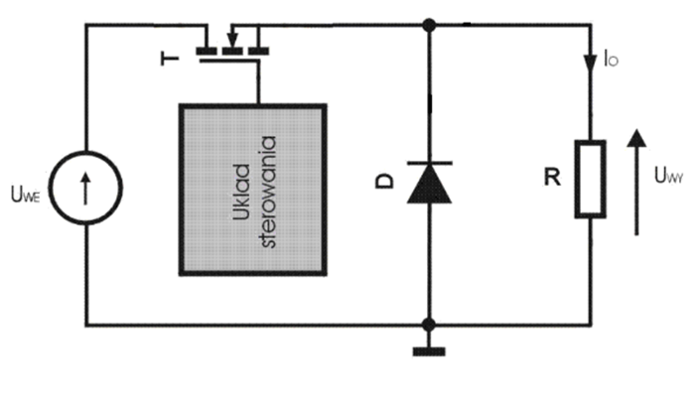

**Grafika 1** Uproszczony schemat przerywacza zastosowanego podczas zajęć

Naszym pierwszym zadaniem było sprawdzenie zgodności wypełnienia sygnału na wyjściu układu sterującego z ustawionym przez nas. Dokonaliśmy tego poprzez wyznaczenie za pomocą kursorów na oscyloskopie czasu trwania załączenia oraz całego okresu   
i podzielenia pierwszego przez drugi.

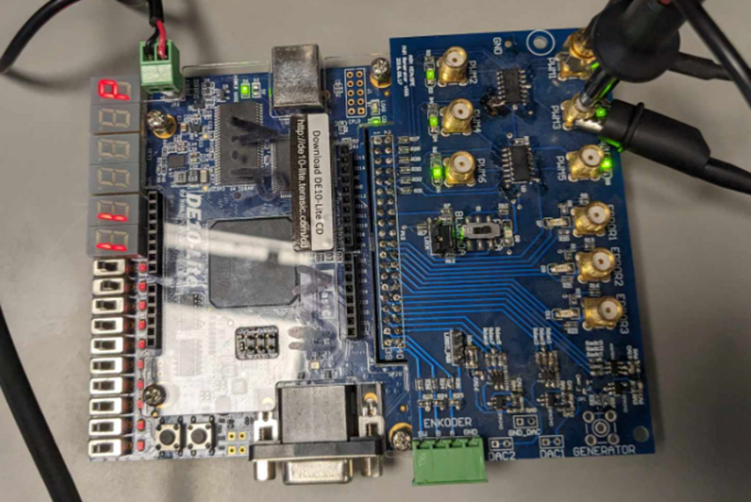

**Grafika 2** Podłączenie do obserwacji sygnału wyjściowego z układu sterującego (prawy górny róg)

**Grafika 3** Wyznaczenie czasu trwania załączenia

**Grafika 4** Wyznaczenie czasu trwania okresu

$$Wypełnienie=\frac{czas załączenia}{okres}=\frac{8,00}{9,94}≈0,805$$

Ponieważ ustawionym przez nas współczynnikiem było 80% jak widać pokryło się niemal bezbłędnie. Minimalne różnice mogę wynikać z nie dość dokładnego ustawienia kursorów.

**Grafika 5** Przykładowy przebieg dla sygnału na wyjściu układu sterującego (współczynnik 11%)

Kolejnym zadaniem było podłączenie na wyjściu przerywacza lampki LED   
oraz obserwacja jej zachowania w zależności od współczynnika wypełniania. Zgodnie   
z oczekiwaniami proporcjonalnie do ustawionego współczynnika święciła się ona bardziej lub mniej.

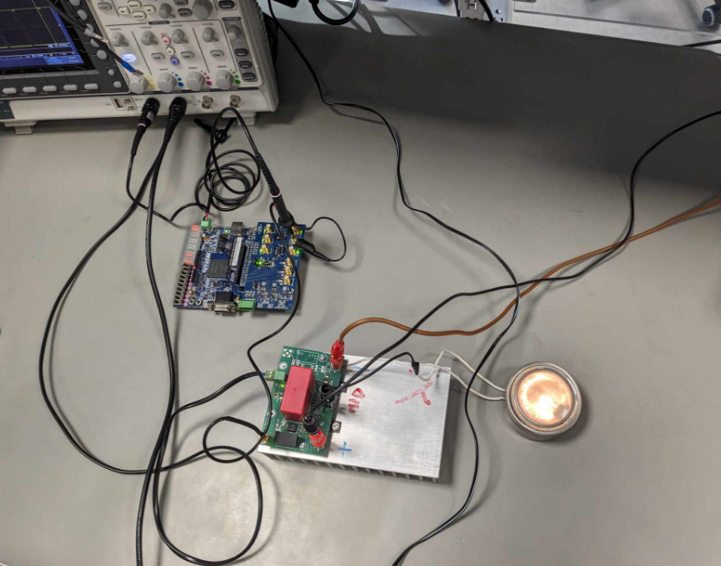

**Grafika 6** Przerywacz z podłączoną lampą LED

**Grafika 7** Układ do obserwacji napięcia na wyjściu układu

**Grafika 8** Przykładowy przebieg napięcia na wyjściu układu

W momencie załączania tranzystora widać krótkotrwałe szpilki spowodowane oscylacjami na niewielkich pojemnościach i indukcyjnościach obecnych w obwodzie.

Przy wyłączaniu występują przepięcia o wartości ujemnej, lecz są znacznie mniejsze, ponieważ ogranicza je dioda. W przeciwnym wypadku przepięcia uszkodziłyby tranzystor.

**Grafika 9** Układ do obserwacji prądu na wyjściu układu za pomocą sondy prądowej

**Grafika 10** Przykładowy przebieg prądu na wyjściu układu

Prąd na wyjściu nie zmienia się skokowo, ponieważ jego wzrost ograniczony jest przez indukcyjności obecne w obwodzie oraz szybkość załączania tranzystora. Tutaj również można zaobserwować przeregulowania spowodowane oscylacjami.

# Przetwornica DC-DC typu buck

Jest to rodzaj konwertera mocy szeroko wykorzystywanego w elektronice do efektywnego obniżania poziomów napięcia. Działając na zasadzie modulacji szerokości impulsu (PWM), skutecznie konwertuje wyższe napięcie wejściowe na niższe napięcie wyjściowe, co czyni go niezbędnym komponentem w różnych zastosowaniach, takich jak zasilacze, systemy ładowania akumulatorów i obwody regulacji napięcia. Przetwornica buck wykorzystuje mechanizm przełączania, który kontroluje przepływ prądu przez cewkę indukcyjną, umożliwiając transfer mocy przy minimalnych stratach energii. Regulując cykl pracy mechanizmu przełączającego, konwerter buck może utrzymywać stabilne napięcie wyjściowe, co czyni go kluczowym elementem w nowoczesnych systemach zarządzania energią, które wymagają wydajnej regulacji napięcia i oszczędzania.

W celu uzyskania przetwornicy DC-DC typu buck rozbudowaliśmy nasz poprzedni układ o filtr na wyjściu składający się z cewki oraz kondensatora.

**Grafika 1** Uproszczony schemat przetwornicy DC-DC zastosowanej podczas zajęć

# Wyznaczenie sprawności

Kolejnym zadaniem było wyznaczenie sprawności przetwornicy.  
Sprawność to stosunek mocy oddanej do mocy pobranej $$η=\frac{P_{wy}}{P_{we}}$$

gdzie



$$P_{we}=I_{we}∙U_{we} ; P_{wy}=I_{wy}∙U_{wy}$$

W trzech punktach pomiarowych otrzymaliśmy sprawność nieznacznie większą od 1, co jest niemożliwe i najprawdopodobniej spowodowane błędami pomiarowymi.  
Z tego powodu pomiary uznaliśmy za niemiarodajne.

# Wyznaczanie indukcyjności dławika

**Grafika 12** Cewka zastosowana w układzie

Na podstawie znanego napięcia zasilania i oscylogramu prądu płynącego przez dławik wyznaczyliśmy jego indukcyjność z zależności:

$$L=\frac{U}{\frac{di}{dt}}$$

Przyjęliśmy, że napięcie na dławiku w stanie załączenia tranzystora jest równe napięciu zasilania, więc $U=41V$

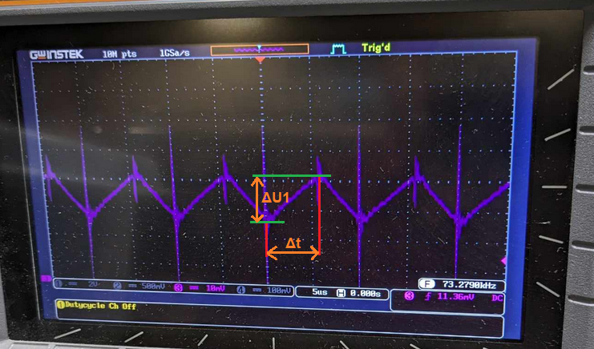

**Grafika 13** Przebieg prądu na wyjściu układu

Z oscyloskopu odczytaliśmy następujące wartości:

$$∆U_{I}=16,5mV-wartość peak to peak napięcia,$$

$$∆t=5,25μs-czas narastania prądu ,$$

Napięcie zmierzone $∆U_{I}$ jest proporcjonalne do prądu dławika.

Współczynnik proporcjonalności odczytaliśmy z sondy prądowej, wynosił 20mV/A. Na tej podstawie wyznaczyliśmy wartość peak-to-peak prądu:

$$∆I=\frac{∆U_{I}}{20}=0,825A$$

Dzięki temu, że okres kluczowania tranzystora był znacznie mniejszy od stałej czasowej obwodu RL, mogliśmy przyjąć, że prąd narastał liniowo.

W ten sposób pochodną prądu po czasie zastąpiliśmy ilorazem różnicowym

$$L=\frac{U}{\frac{∆I}{∆t}}=\frac{41}{\frac{0,825}{5,25}}∙{10}^{-6}=127,3μH$$

Indukcyjność według tabliczki znamionowej dławika wynosi $146μH$.

Jeśli przyjmiemy tę wartość za dokładną, błąd pomiaru wyniósł 12,8%.

# Wnioski

Eksperymenty przeprowadzone w laboratorium dotyczące przerywacza oraz przetwornicy DC-DC typu buck umożliwiły nam ustalenie, w jaki sposób wydajność układu zależy od współczynnika wypełnienia. Nasze obserwacje wskazują, że im wyższy jest ten współczynnik, tym większa jest sprawność przetwornicy. Przeprowadzenie dokładnych pomiarów pozwoliło nam również określić wartości parametrów, takich jak indukcyjność, co może okazać się cenne przy analizie elementów o nieznanej specyfikacji.